2025 深圳食品及加工包装展览会
ProPak Shenzhen
邀请函

展会名称：深圳食品及加工包装展览会（ProPak Shenzhen 2025）
展会时间：2025年12月16-18日
展会地点：深圳国际会展中心（宝安新馆）
同期举办：深圳国际酒店及餐饮业博览会、深圳国际健康与营养保健品展
主办单位：上海博华国际展览有限公司
官方网站：https://www.propakchina.com/sz

展会介绍
由上海博华国际展览有限公司主办的"2025深圳食品及加工包装展览会"将于12月16-18日在深圳国际会展中心（宝安新馆）盛大开展。本届展会聚焦食品加工与包装全产业链，涵盖加工与包装设备、包装材料与标签、智能装备及智慧物流等领域，汇聚全球行业龙头品牌，为食品、饮料、健康食品、调味品、乳制品、生鲜及预制食品企业提供一站式商贸平台，助力行业创新升级！
作为博华深圳联展旗下系列展，本次展会将融合深圳国际酒店及餐饮业博览会、深圳国际营养与健康产业展等品牌展会的优质资源，链接餐饮、酒店、家具、健康、生活方式等产业链上下游。2025年博华深圳联展的展出规模将达到25万平方米，12大展馆齐聚2,500+家展商，预计到场观众将超过15万！

上届展会现场回顾
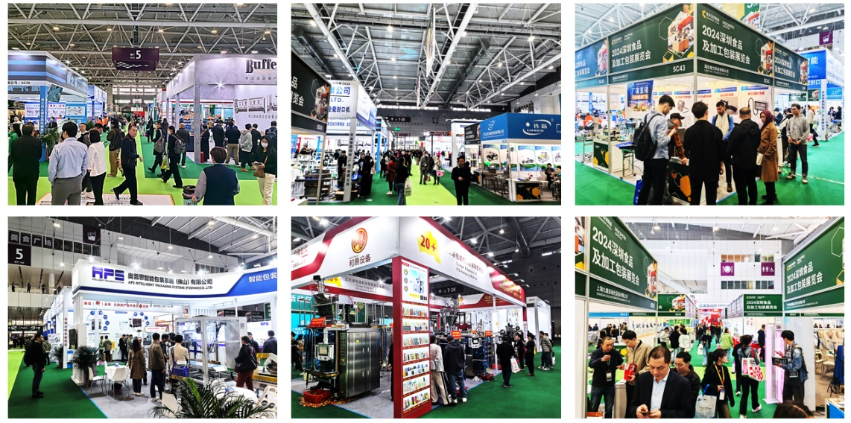

展品范围
- 加工机械
酒/饮料机械、果蔬机械、糕点加工机械、肉类机械、面食机械、豆制品加工设备、调味品设备、巧克力和糖果加工设备、中央厨房及预制菜科技设备等
- 通用机械
清洗设备、杀菌设备、干燥设备、粉碎设备、冷藏冷冻设备、检测设备、生产车间净化设备、环保设备、泵类、管道阀门连接件、安全防护产品等
- 包装机械
液态包装设备、固态包装设备、后道包装机械、医药包装机械、打码喷码设备、贴标设备、输送设备等
- 智能装备
机器人与自动化、数字化工厂改造、机器视觉、传感及传动装置，智能仓储、智慧物流等
- 包材与制品
包装材料、制品、容器、塑料、纸板、金属、玻璃包装、包装容器生产设备、纸浆模塑设备及制品等
- 物流科技
物流包装、标签标识、码垛机、AGV物流设备及系统等

同期活动
展会期间还将举办多场会议活动，众多知名学者、企业领袖、行业资深专家等齐聚一堂，将围绕绿色与预制食品包装、食品加工包装供应链、包装设计及可持续发展、数智化转型升级等行业热点话题进行趋势分析、前沿技术介绍和实践案例讲解。此外，展会还将举办多场商贸配对会，邀请国内及东南亚采购商与展商面对面洽谈，助力企业开拓跨境商机。

主办单位
上海博华国际展览有限公司 （Sinoexpo Informa Markets）
上海博华国际展览有限公司是英国英富曼集团（伦敦上市公司，INFORMA PLC）与上海华展国际展览有限公司于1998年在上海设立的中外合作展览公司。公司全年运营70多个展会，租馆总面积达到183.8万平方米，为来自全球超过131万采购人士创造多重贸易机会。

联系我们
吴小姐 Jessie Wu 微信公众号：ProPak加工包装展

上海博华国际展览有限公司
上海市徐汇区虹桥路355号城开国际大厦7-8楼
电话：86-21-3339 2283
邮箱：jessie.wu@imsinoexpo.com

